TD Asservissement n°6

Sujet n°1 : Stabilité d’un système du 3^{ième} ordre.

On considère un système de fonction de transfert en boucle ouverte définie par :

- Ce système est-il stable en boucle ouverte ?

- Déterminer à l’aide du critère de Routh la condition de stabilité de ce système en boucle fermée lorsqu’il est placé dans une boucle d’asservissement à retour unitaire.

Sujet n°2 : Calcul des marges de stabilité.

On considère un système de fonction de transfert en boucle ouverte définie par :

- Déterminer à l’aide du critère de Routh la condition de stabilité de ce système en boucle fermée lorsqu’il est placé dans une boucle d’asservissement à retour unitaire.

- Déterminer la valeur de K qui assure une marge de gain égale à 6dB.

- Calculer la marge de phase pour cette valeur de K.

Sujet n°3 : Evaluation de la précision d’un système bouclé.

On considère un système de fonction de transfert en boucle ouverte définie par :

- Calculer, en boucle fermée, l’erreur de position et l’erreur de vitesse de ce système placé dans une boucle à retour unitaire.

Sujet n°4 : Synthèse d’un PID.

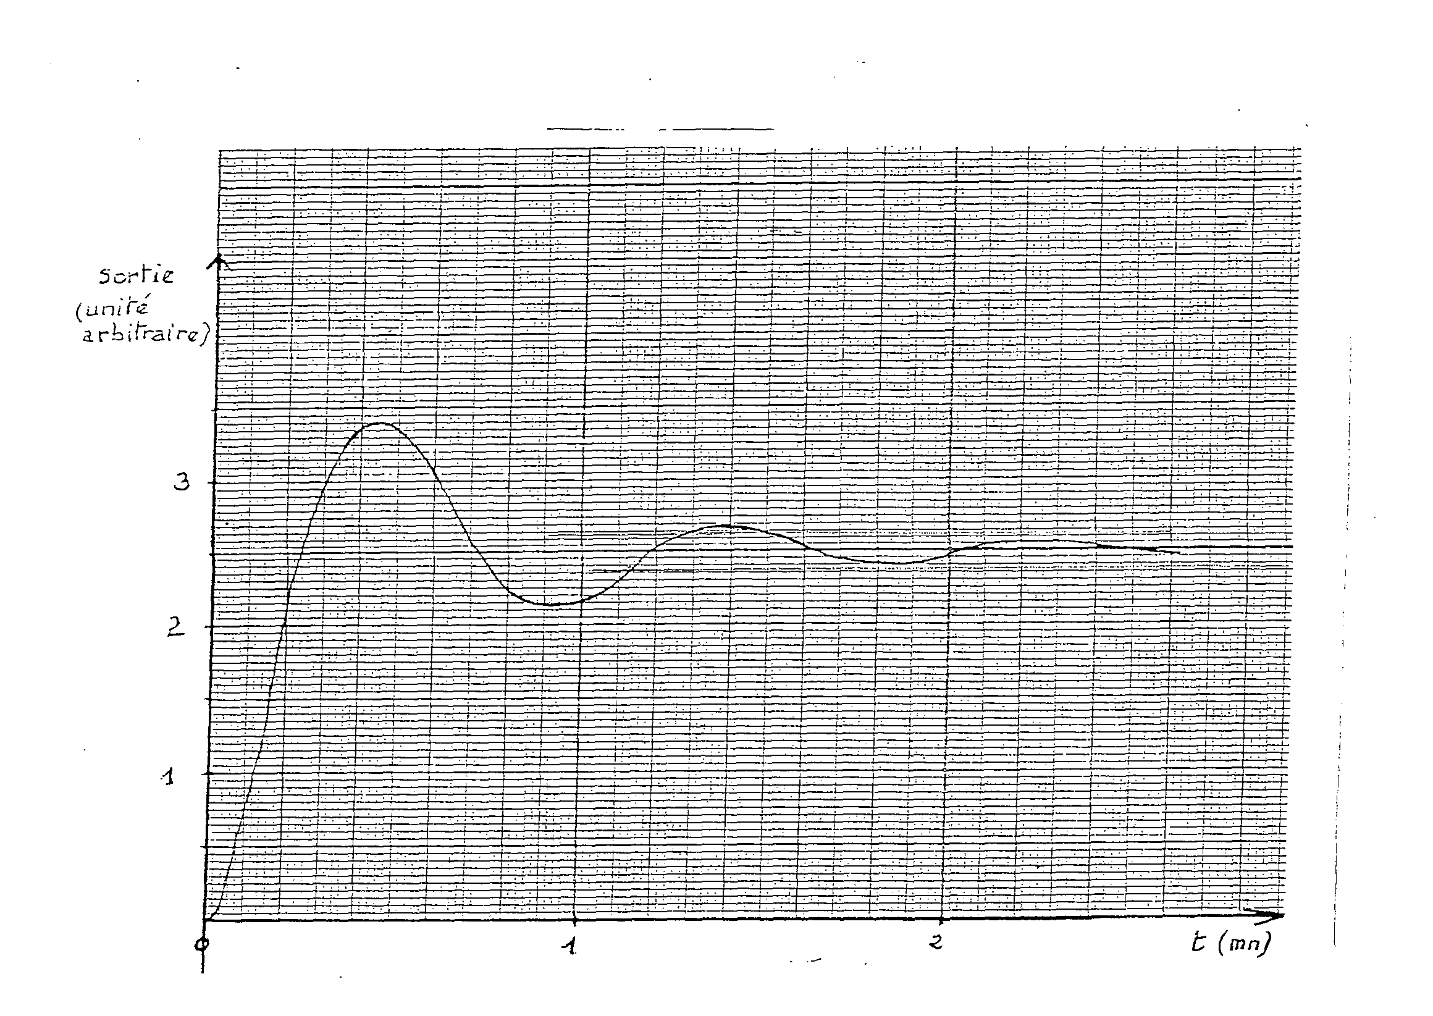

Le diagramme, ci-dessus, donne la réponse temporelle d’un processus en boucle ouverte soumis à une entrée en échelon unitaire.

- En prenant le plus petit ordre possible, identifier la fonction de transfert de ce système.
- On réalise un asservissement à retour unitaire.
  - Le système, en boucle fermée, est-il stable ?
  - Déterminez la valeur de et de en boucle fermée ?
  - Le temps de réponse à 5%
  - la précision de l’asservissement est-elle satisfaisante ?

- On dispose en cascade avec le système un correcteur PID de transfert
  - Ecrire la FTBO et la FTBF de l’asservissement corrigé.
  - Réglez les paramètres du PID pour obtenir en boucle fermée un système du 1er ordre avec une constante de temps de 5s.
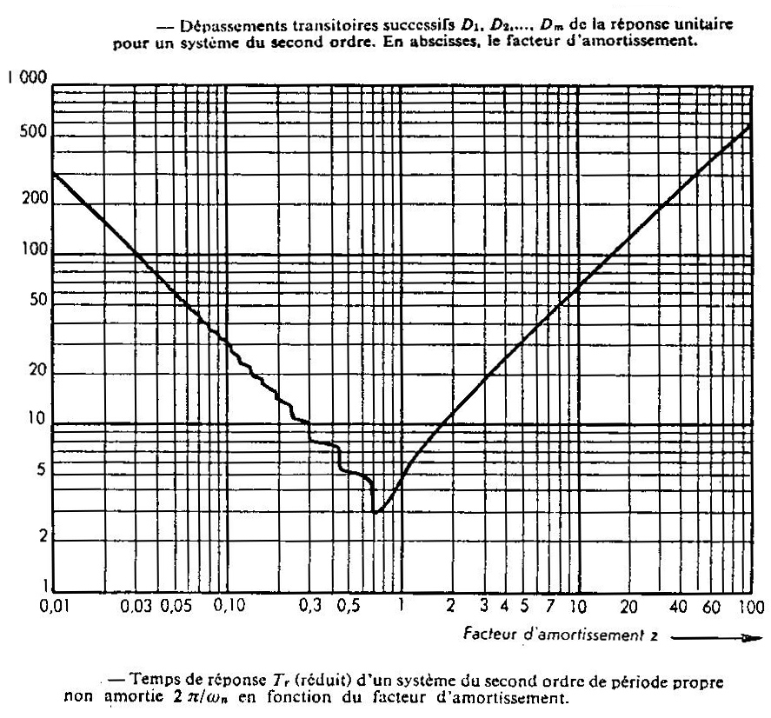
  - Calculer l’erreur de position et l’erreur de vitesse du système bouclé.

